https://blog.csdn.net/YONGHUMING6342/article/details/83277641

**spring-session+jedis中session的过期时间和内置tomcat的处理方式的区别**

2018年10月22日 20:13:17 [键盘怪侠](https://me.csdn.net/YONGHUMING6342) 阅读数 2146

 版权声明：本文为博主原创文章，未经博主允许不得转载。 https://blog.csdn.net/YONGHUMING6342/article/details/83277641

在使用spring-session做session的redis保存的时候偶尔发现了个问题：

就是spring boot 内置tomcat对session过期时间的处理和spring-session中redis对session的过期时间的处理逻辑不同

通过这个问题页顺便跟踪一下spring-session的源代码；

当把spring.session.timeout = 10 秒的时候

不接入redis时，这时候的session过期时间是由这个类来判断的，代码如下：

TomcatEmbeddedServletContainerFactory.class

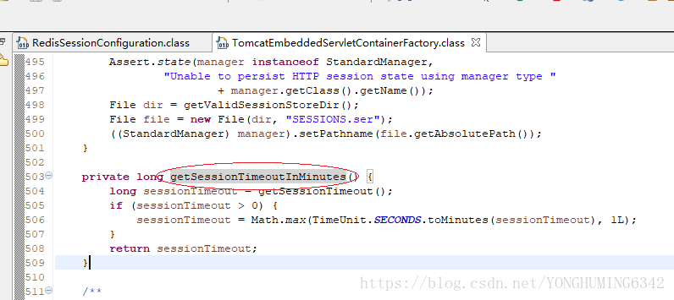

也就是说不管怎么设置在这里都会把session的过期时间设置为，至少一分钟，如果设置的时间小于一分钟则按照一分钟算

但是当把session的存储类型设为redis的时候，配置参数如下：

spring.session.store-type = REDIS

这时候session的过期时间是由spring-session中redis相关类决定的，看下源码：

RedisSessionConfiguration.class

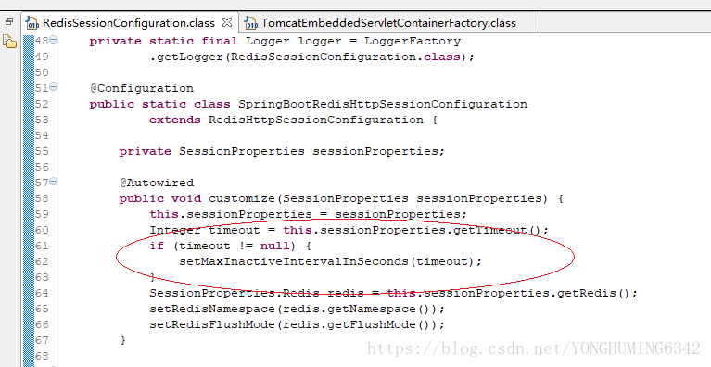

可以看到在这里把我们配置的session的过期时间设置到maxInactiveIntervalInSeconds这个变量上，然后创建RedisOperationsSessionRepository，然后生成RedisSession最终生成MapSession，而对session过期时间的判断实在MapSession中处理的，代码如下：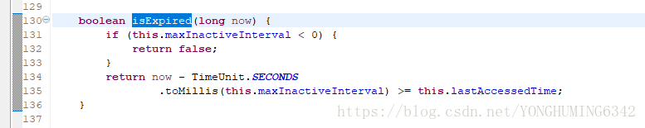

所以在做session过期测试的时候要注意这些区别，当把过期时间调整的很小的时候，把session放在内存中可能不会有问题，但是当吧session放在redis中的时候会出现拿不到session的情况。